**A. TAJUK/***TITLE*

**Hasilkan sebuah laman web**

**B. TUGASAN/***ASSIGMENT*

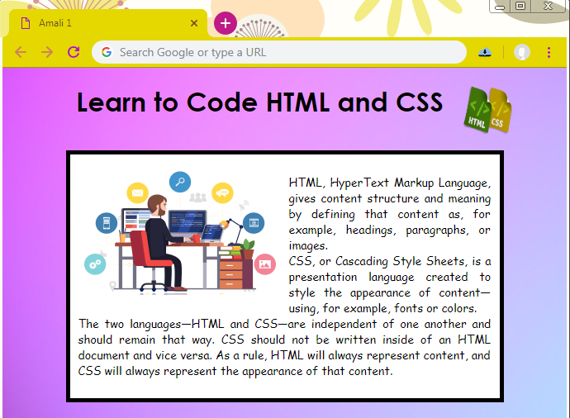

Anda sebagai pelajar program Sistem Pengurusan Pangkalan Data dan Aplikasi Web di Kolej Vokasional Sunshine, perlu mewujudkan sebuah laman web berkaitan dengan HTML dan CSS. Anda perlu membangunkan laman web ini dengan menggunakan maklumat yang telah disediakan seperti di Rjah 1 dan Rajah 2.

Berikut adalah langkah-langkah yang perlu dipatuhi untuk membina laman web:

1. Menggunakan perisian web (*text editor*) dan pelayar web (*web browser*) yang sesuai
2. Membina satu laman web menggunakan kod HTML dan disimpan sebagai “Amali 1.html”
3. Menggunakan **internal style sheet**.
4. Melengkapkan *property* laman web dengan merujuk **Lampiran A** yang diberi.
5. Menamakan *folder* hasil tugasan anda yang mengandungi fail “Amali 1.html” , “bgrd.jpg” , “logo.png” dan “comp.png” sebagai **AmaliKPD1023_*angkagiliran*** dan dipindahkan ke dalam *pendrive* yang disediakan.

**C. LUKISAN,DATA DAN JADUAL/***DRAWING,DATA AND TABLE*

HEADER

LOGO

TEXT

IMAGE

**D. PERALATAN,PERKAKASAN DAN BAHAN**/ *TOOLS, EQUIPMENT AND MATERIALS*

|  |  |  |
| --- | --- | --- |
| **BIL** | **BAHAN** | **KUANTITI**  **(Bahan : Calon)** |
| 1. | *Folder “*Bahan*”* pada desktop computer yang mengandungi:   * bgrd.jpg * logo.png * comp.png * text1.docx | 1 : 1 |
| 2. | Set Komputer | 1 : 1 |
| 3. | Perisian Web (text editor) | 1 : 1 |
| 4. | Google Chrome | 1 : 1 |
| 5. | Pendrive | 1 : 1 |

**E. TEMPOH/***DURATION :*2 JAM

**C. KRITERIA PENILAIAN/***ASSESSMENT CRITERIA*

Prestasi anda akan dinilai berasaskan kriteria berikut:

1. **Perkara kritikal**: Program yang dilaksanakan berfungsi

**2. Proses Kerja**

* 1. Menggunakan perisian web dan pelayar Google Chrome
  2. Membina laman web yang mengandungi elemen gambar teks, warna dan *style*.
  3. Menyimpan hasil tugasan ke dalam *folder “***AmaliKPD1023_*angkagiliran****”*
  4. Memindahkan folder “**AmaliKPD1023_*angkagiliran***” ke dalam *pendrive.*

**3. Hasil kerja**

1. Menghasilkan fail “Amali 1.html”.
2. Paparan laman web seperti Rajah 2.

**LAMPIRAN A:**

1. Halaman semasa
2. Background = url(bgrd.jpg)
3. Width = 1100 pixels
4. Margin = auto
5. Logo
6. Float = right
7. Height = 120 pixels
8. Width = 120 pixels
9. Header
10. text-align = center
11. font-family = Century Gothic
12. font-size = 64pixels
13. image
14. float = left
    * 1. margin-top = 20pixels
      2. margin-right = 10pixels
      3. margin-bottom = 20pixels
      4. margin-left = 0 pixels
15. content
16. margin = auto
    * 1. width = 1000 pixels
      2. padding = 20 pixels
      3. border = 10 pixels solid #000
      4. background = white
17. paragraph
18. text-align = justify
19. font-family = Comic Sans MS
20. font-size = 28px